Informe de responsabilidades
La subida de este documento firmado al repositorio es obligatoria para acceder a la sustentación y debe hacerse a más tardar el día anterior a la misma. Es obligatorio solo para entregas en pareja.

Nombre del componente desarrollado (clase , métodos o funciones) | Descripción breve de dicho componente | Porcentaje de complejidad respecto al desarrollo global | Desarrollador principal (nombre de sólo una persona)
Función imprimirTablero | Imprime la simulacion del “tablero” de tetris | 5% | Emmanuel Guerra
Funcion inicializarTablero | Inicializa los bits en “0” es decir, el tablero esta vacio al inicio del juego. | 3% | Emmanuel Guerra
Funcion crearMatriz | Se crea una matriz dinamico de apuntadores a Char sin signo de acuerdo al tamaño que ingrese el usuario | 4% | Emmanuel Guerra
Funcion ingresarFicha | Se crea una ficha en el tablero de bits en las primeras filas del arreglo | 8% | Emmanuel Guerra

Funcion bajar | Baja la fila a la siguiente fila | 8% | Emmanuel Guerra
Función MoverDerecha | Mueve a nivel de bits la ficha a la derecha | 8% | Emmanuel Guerra
Funcion MoverIzquierda | .Mueve a nivel de bits la ficha a la izquierda | 8% | Emmanuel Guerra
Funcion hayColisionAbajo | Se verifican los limites al fondo del tablero y si existen fichas, es decir, hay bits encendidos para verificar si es posible mover esa ficha, de lo contrario se fija en el tablero | 10% | Emmanuel Guerra
Funcion borrarFilas | Se compara con el bit “245” y si es igual toda la fila, se bajan todos los bits a la fila de abajo simulando la desaparecion de esa fila. | 10% | José Pabón

Funcion rotarDerecha | Se crea una matriz dinamica temporal, se rota 90 grados a la derecha y se colocan los bits en la nueva posicion | 10% | José Pabón
Función esPosibleRotar | Se verifica con el tamaño del tablero y las fichas fijas si es posible rotar la pieza | 8% | José Pabón
Funcion hayColisionDerecha | Se verifica con el tamaño del tablero y las fichas fijas si es posible mover a la derecha | 8% | José Pabón
Funcion hayColisionIzquierda | Se verifica con el tamaño del tablero y las fichas fijas si es posible mover a la izquierda | 8% | José Pabón

Tabla resumen

Nombre del integrante  (Una fila por integrante del equipo) | Nombre de todos los componentes desarrollados | Porcentaje total desarrollado  (la suma de los ítems es 100)
José Alejandro Pabón Leal | hayColisionDerecha, hayColisionIzquierda, borrarFilas, esPosibleRotar, rotarDerecha | 46%
Emmanuel Guerra Tuberquia | hayColisionAbajo, MoverIzquierda, MoverDerecha, bajar, ingresarFicha, crearMatriz, inicializarTablero, imprimirTablero | 54%
 | Total | 100%

Nombre y firma autógrafa del integrante 1:__Emmanuel Guerra Tuberquia___
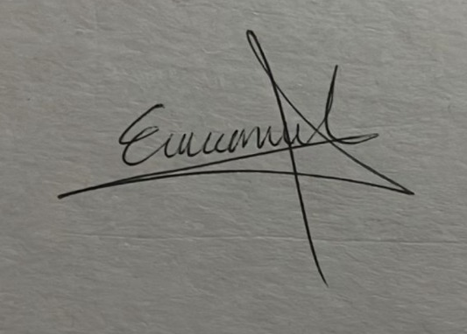

Nombre y firma autógrafa del integrante 2:___José Alejandro Pabón Leal___
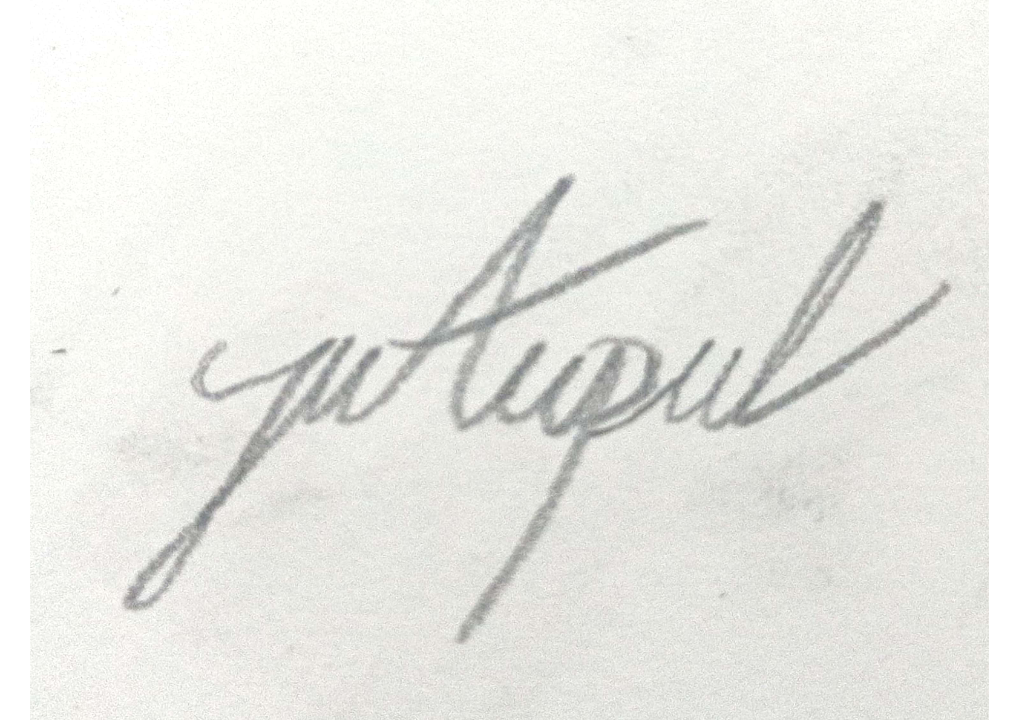

Nota: La repartición de responsabilidades especificada en este formato no exime a ninguno de los miembros del equipo de la responsabilidad de conocer y explicar el análisis y diseño de las estrategias que fundamentan toda la solución entregada.

